

RAPPORT DE PROJET DE FIN DE FORMATION

Développement Web

Application E-Commerce pour un Magasin de Téléphones & Accessoires

Réalisé par : | Ranya Amzghar
Encadré par : | Mme. Fatin Chebab
Année Universitaire : | 2025 – 2026

DÉDICACES

À mes chers parents,

Aucun hommage ne saurait exprimer le respect, l’amour éternel et la gratitude que je vous porte. Ce travail est le fruit de vos innombrables sacrifices, de votre soutien indéfectible et de vos prières quotidiennes. Vous avez toujours cru en mes capacités et m'avez transmis le goût de l'effort, de la rigueur et de la persévérance. Que ce rapport soit le témoignage de ma profonde affection et le reflet de votre réussite éducative. Que Dieu vous accorde santé, longue vie et bonheur.

À mes formateurs et mentors,

Qui ont su guider mes premiers pas dans le monde complexe et fascinant du génie logiciel. Votre rigueur méthodologique, votre disponibilité de chaque instant et la passion de transmettre que vous manifestez au quotidien ont été les moteurs de ma progression technique tout au long de ce bootcamp à SOLICODE.

À mes chers frères, sœurs et amis,

En témoignage d’une complicité fraternelle sans faille, des moments de doutes partagés face au code et des joies intenses lors de la résolution de bugs complexes. Merci pour votre présence constante, vos encouragements et votre relecture attentive. À tous mes camarades de promotion, je souhaite une carrière pleine de succès et d'innovations.

REMERCIEMENTS

L’aboutissement de ce projet de fin de formation a été rendu possible grâce au concours, aux conseils et au soutien de plusieurs personnes dont la contribution a été d'une valeur inestimable.

En premier lieu, j’exprime ma profonde gratitude et mes sincères remerciements à mon encadrante, Mme. Fatin Chebab, pour sa confiance, sa patience et son encadrement pédagogique de premier ordre. Ses remarques avisées, sa vision critique des architectures web et ses conseils méthodologiques ont été essentiels pour structurer ce travail et mener à bien les phases d'analyse et de développement.

J'adresse également mes remerciements les plus respectueux à l'ensemble du corps professoral et administratif de SOLICODE et de l'OFPPT. Grâce à la structure innovante du modèle de formation et à l'accès à des infrastructures techniques modernes, nous avons pu acquérir les compétences requises pour répondre avec pertinence aux exigences pointues du marché du travail numérique.

Enfin, je tiens à remercier chaleureusement les membres du jury qui ont accepté d’évaluer ce travail et d’honorer notre soutenance par leur présence critique et constructive.

SOMMAIRE DÉTAILLÉ

- DÉDICACES ........................................................................................ 2
- REMERCIEMENTS .............................................................................. 3
- SOMMAIRE DÉTAILLÉ ........................................................................ 4
- INTRODUCTION .................................................................................. 6

1. CONTEXTE DU PROJET ........................................................................... 7
- 1.1. Présentation de SOLICODE .......................................................... 7
- 1.2. La formation et la certification (Compétences clés) ....................... 8
- 1.3. Objectifs du projet fil rouge ............................................................ 9

2. ÉTUDE GÉNÉRALE DU PROJET ............................................................ 10
- 2.1. Contexte et expression des besoins ............................................ 10
- 2.2. Problématique et sous-questions opérationnelles ....................... 10
- 2.3. Solution logicielle proposée .......................................................... 11
- 2.4. Exigences fonctionnelles(Tableau des spécifications Front/Back).11
- 2.5. Exigences non fonctionnelles (Sécurité, Performance, Accessibilité) ..............................................................................................................14
- 2.6. Planification du projet ....................................................................16

3. ANALYSE ET CONCEPTION ................................................................... 17
- 3.1. Diagramme de cas d'utilisation (Use Case Diagram et Acteurs)...17
- 3.2. Modèle Conceptuel de Données (MCD : Entités & Cardinalités)..19
- 3.3. Modèle Logique de Données (MLD et normalisation) ..................20
- 3.4. Identité visuelle et charte graphique (Logo, Couleurs, Typographie) ..............................................................................................................20
- 3.5. Wireframes, maquettes Figma et parcours utilisateur....................22

4. RÉALISATION ET IMPLÉMENTATION ....................................................27
- 4.1. Choix technologiques justifiés (Stack technique PHP 8 / MySQL).27
- 4.2. Présentation et commentaires techniques des pages principales.28
  - 4.2.1. Page d'accueil (Accueil.php).............................................
  - 4.2.2. Fiche produit détaillée (details.php)..................................
  - 4.2.3. Gestion du panier (panier.php).........................................
- 4.3. Difficultés techniques rencontrées et solutions apportées ............31

5. ANNEX…………………………………...................................................... 32

6. CONCLUSION ET PERSPECTIVES ...................................................... 33
- 5.1. Bilan personnel et technique ...................................................... 33
- 5.2. Conclusion générale ................................................................... 33

INTRODUCTION

Le paysage économique mondial est aujourd'hui dicté par une transformation digitale sans précédent. Aucune industrie n'échappe à cette dynamique, et le secteur du commerce de détail (retail) se positionne en première ligne de cette métamorphose. L'avènement du commerce électronique (e-commerce) a radicalement redéfini les interactions entre les consommateurs et les points de vente physiques. Jadis considérées comme de simples vitrines de présentation, les plateformes web sont devenues le cœur névralgique des stratégies commerciales des entreprises modernes.
Dans le domaine spécifique de la distribution de technologies mobiles, de smartphones et d'accessoires connectés, le rythme d'évolution est encore plus effréné. Les cycles de vie des produits sont extrêmement courts, les fluctuations de prix sont quotidiennes, et les exigences des utilisateurs en matière de choix, de réactivité et de transparence sont maximales. Pour un magasin physique de téléphonie, survivre et prospérer dans cet écosystème ne dépend plus seulement de la qualité de son emplacement géographique, mais de sa capacité à digitaliser ses opérations.
La gestion manuelle ou semi-automatisée, reposant sur des tableurs isolés ou des cahiers de bord physiques, montre rapidement ses limites structurelles : ruptures de stocks invisibles à l'œil nu, erreurs de saisie lors des commandes, incapacité à suivre fidèlement le profil d'achat d'un client et absence totale de visibilité en dehors de la zone de chalandise locale. C'est pour répondre précisément à ces défis managériaux et logistiques que s'inscrit le présent projet.
Ce rapport documente de manière exhaustive la conception, la modélisation et le développement complet d'une application web e-commerce dédiée à un magasin de téléphones et d'accessoires. Conçue en architecture native avec PHP 8 et MySQL, cette plateforme n'est pas un simple catalogue en ligne. Elle intègre un tunnel d'achat complet pour les clients finaux ainsi qu'un espace d'administration robuste permettant au gérant de piloter ses stocks en temps réel et de traiter les flux de commandes de manière industrielle. À travers ce document, nous détaillerons la démarche d'ingénierie logicielle adoptée, depuis la spécification fine des besoins jusqu'à l'implémentation du code source et l'optimisation des requêtes de base de données.

1. Contexte du projet

1.1 Présentation de SOLICODE

SOLICODE est un centre de formation solidaire et inclusif, ouvert à toutes les personnes motivées par les métiers d'avenir du numérique, sans condition de diplôme ni de ressources. La pédagogie active de SOLICODE place l'apprenant au cœur de la construction de ses compétences à travers une immersion projet permanente.
Le modèle pédagogique repose sur plusieurs piliers :
- L'apprentissage par projet : chaque module est validé par la réalisation concrète d'une application ou d'un composant logiciel.
- Le mentorat : des professionnels du secteur accompagnent les apprenants tout au long de leur parcours.
- La certification reconnue : les compétences acquises sont validées par des titres professionnels enregistrés au Répertoire National des Certifications Professionnelles.
La formation alterne plusieurs types d'activités :
- Projets pratiques individuels et collectifs
- Développement des soft-skills (communication, autonomie, gestion du stress, travail en équipe)
- Ateliers entrepreneuriat (création d'activité, business model, étude de marché)
À l'issue de la formation, les apprenants obtiennent une double certification , reconnue dans le secteur du développement web, ce qui facilite grandement l'insertion professionnelle.

1.2 La formation et la certification
Objectifs pédagogiques détaillés :

Domaine | Compétences clés
Front-end | HTML5 sémantique, CSS3 (Flexbox, Grid, animations responsives), JavaScript (ES6+, DOM, Fetch API).
Back-end | PHP 8 (POO, sessions, cookies, gestion de formulaires, superglobales).
Bases de données | Modélisation (MCD/MLD), SQL complexe (JOIN, GROUP BY, sous-requêtes), optimisation.
Sécurité | Prévention (injections SQL, XSS), hachage de mots de passe, gestion sécurisée des sessions.
Outils & Méthodes | Git/GitHub, Figma (maquettage), XAMPP, Méthodologie Agile/Scrum.

1.3 Objectifs du projet fil rouge
Le projet fil rouge matérialise la synthèse de cette année d'apprentissage. Il s'agit d'une application complète qui mobilise l'ensemble des compétences acquises.
Objectifs principaux :
- Valider l'ensemble des compétences techniques full-stack acquises : front-end (HTML/CSS/JS), back-end (PHP), base de données (MySQL), sécurité
- Répondre à un besoin concret exprimé par un commerce de proximité : digitalisation de l'expérience d'achat pour les clients et automatisation de la gestion commerciale et logistique pour le gérant
- Mener de bout en bout une démarche méthodologique structurée : analyse, conception, développement, tests, livraison, documentation
- Produire une documentation technique complète : ce rapport de projet, un manuel d'utilisation pour le gérant, un guide d'installation technique

2.Étude générale du projet

2.1 Contexte et expression des besoins
Idée de départ :
Aujourd’hui, pour acheter un smartphone, le client est souvent contraint de se déplacer en magasin, demander les prix, vérifier la disponibilité et comparer manuellement les fiches techniques. Ce processus est chronophage et limité aux horaires d’ouverture.
Choix du projet :
J’ai choisi de développer ce projet car il combine :
Une vitrine publique (catalogue, fiches produits, panier)
Un back‑office administrateur (gestion des stocks, des commandes, des statuts)
Ce double volet permet de couvrir l’intégralité du spectre “développeur full‑stack”.

2.2 Problématique

Problématique principale :
Comment concevoir et développer une plateforme e-commerce sécurisée, responsive et performante qui digitalise l’expérience client tout en automatisant la gestion commerciale et logistique du gérant ?
Sous‑questions :
Comment garantir une navigation fluide et intuitive sur tous les appareils ?
Comment sécuriser l’authentification et les paiements (à terme) ?
Comment permettre une mise à jour temps réel des stocks et des statuts de commande ?

2.3 Solution proposée

La solution est une application web e-commerce en PHP/MySQL comprenant :
Partie cliente :
Navigation dans le catalogue avec filtres (catégorie, recherche, tri)
Fiche produit détaillée avec sélection dynamique des variantes (couleur, stockage)
Panier d’achat persistant (via session PHP)
Passage de commande avec formulaire de livraison
Espace client (profil, historique des commandes)
Partie administrateur :
Tableau de bord avec indicateurs clés
Gestion complète des produits (CRUD)
Suivi des commandes et mise à jour des statuts (menu déroulant intégré)

2.4 Exigences fonctionnelles
Le tableau ci-dessous récapitule l'ensemble des fonctionnalités attendues, leur description technique et les pages associées.

ID | Exigence | Description technique | Page(s) associée(s) | Priorité
F1 | Inscription | Création de compte avec validation des champs (email unique, mot de passe avec contraintes de complexité) | login.php | Haute
F2 | Connexion | Authentification sécurisée via session PHP, vérification du rôle (client/admin) | login.php | Haute
F3 | Déconnexion | Destruction propre de la session et redirection vers l'accueil | logout.php | Haute
F4 | Catalogue | Affichage dynamique des produits, filtrage par catégorie (phones/accessoirs), recherche textuelle, tri (prix croissant/décroissant, nouveauté) | category.php | Haute
F5 | Fiche produit | Affichage des spécifications techniques (RAM, stockage, batterie, caméra), sélection dynamique des variantes (couleur, stockage) via JavaScript | details.php | Haute
F6 | Panier | Ajout de produit, incrémentation/décrémentation des quantités, suppression d'article, calcul automatique du sous-total et total | panier.php | Haute
F7 | Commande | Formulaire de livraison (nom, téléphone, adresse), enregistrement transactionnel dans les tables Commande, Livraison, ProduitCmd | panier.php | Haute
F8 | Confirmation | Affichage du récapitulatif de la commande (numéro, produits, total, date de livraison estimée) | confirm.php | Haute
F9 | Dashboard Admin | Vue synthétique : produits récents, alertes de stock faible (stock ≤ 10), 5 dernières commandes | admin/admin.php | Haute
F10 | CRUD Produits | Ajout, modification, suppression de produits avec upload d'image (nom de fichier unique) | admin/ajouter.php, modifier.php, remove.php | Haute
F11 | Gestion commandes | Visualisation de toutes les commandes, changement de statut via menu déroulant avec mise à jour immédiate | admin/commandes.php | Haute
F12 | Profil client | Consultation et modification des informations personnelles (nom, email, téléphone) | profil.php | Moyenne
F13 | Historique commandes | Affichage des commandes passées avec date, statut et montant total | profil.php

2.5 Exigences non fonctionnelles
Les exigences non fonctionnelles définissent les critères de qualité que l'application doit respecter.
ID | Exigence | Critère d'acceptation | Méthode de mesure
NF1 | Performance | Temps de chargement des pages < 2 secondes sur réseau standard (connexion ADSL/4G) | Google Lighthouse, test manuel au chronomètre
NF2 | Responsive design | Affichage correct et fonctionnel sur mobile (320px),, desktop (1200px) | Test manuel avec Chrome DevTools, émulateurs mobiles
NF3 | Maintenabilité | Architecture modulaire, configuration centralisée (config.php), code commenté (minimum 15 % de lignes de commentaires pertinents) | Revue de code manuelle
NF4 | Sécurité – injections SQL | Utilisation systématique de requêtes préparées (PDO) pour toutes les requêtes impliquant des entrées utilisateur | Audit de code, test d'intrusion avec entrées malveillantes (ex: ' OR '1'='1)
NF5 | Sécurité – XSS | Échappement systématique des sorties avec htmlspecialchars(..., ENT_QUOTES, 'UTF-8') | Audit de code, injection de balises <script> dans les champs formulaire
NF6 | Sécurité – sessions | Régénération de l'ID de session après authentification, timeout automatique après 30 minutes d'inactivité | Test fonctionnel, analyse des logs de session
NF7 | Portabilité | Déploiement possible sur tout serveur Apache 2.4+, PHP 8+, MySQL 5.7+ | Test sur environnement différent (passage de XAMPP à WAMP ou serveur distant)
NF8 | Accessibilité (niveau de base) | Contraste suffisant entre texte et fond, texte redimensionnable (zoom 200 % sans perte de fonctionnalité), attributs alt sur toutes les images | Outil WAVE, test manuel de zoom

2.6 Planification 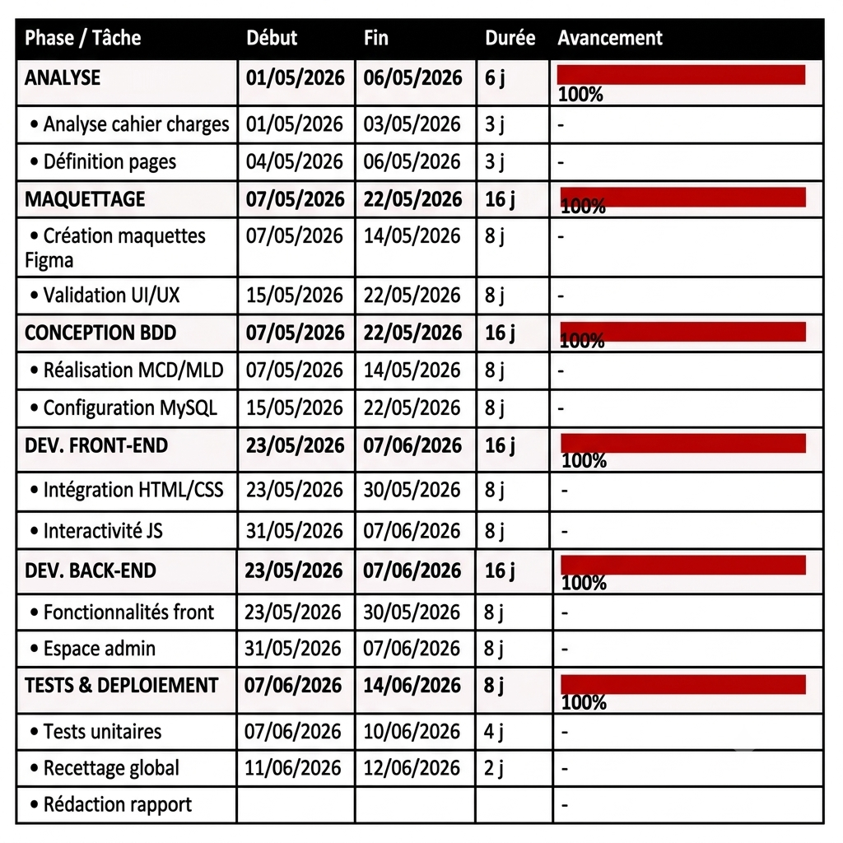

3. Analyse et conception

3.1 Diagramme de cas d'utilisation
L'application s'articule autour de trois acteurs principaux
Description des acteurs :

Acteur | Rôle | Niveau d'accès
Visiteur | Personne non authentifiée, consulte uniquement la vitrine publique | Lecture seule sur le catalogue
Client | Utilisateur disposant d'un compte validé (rôle client dans la BDD) | Lecture + écriture sur son panier, ses commandes, son profil
Administrateur | Gérant du magasin (rôle admin dans la BDD) | Accès total à toutes les données (catalogue, commandes, gestion)

Tableau des cas d'utilisation par acteur :

Acteur | Cas d'utilisation associés
Visiteur | Consulter la page d'accueil, parcourir le catalogue, filtrer les produits par catégorie, rechercher un produit par mot-clé, consulter une fiche produit détaillée, s'inscrire, se connecter
Client | Hérite de tous les droits du Visiteur + gérer son panier (ajout, modification des quantités, suppression), passer commande, consulter son historique de commandes, suivre le statut de ses livraisons, modifier ses informations personnelles (profil), se déconnecter
Administrateur | Hérite de tous les droits du Client (l'admin peut aussi passer commande comme un client) + accéder au tableau de bord administratif, ajouter un nouveau produit, modifier un produit existant, supprimer un produit, consulter toutes les commandes clients, changer le statut d'une commande (En attente → Expédiée → Livrée), visualiser les alertes de stock faible (stock ≤ 10)

3.2 Modèle Conceptuel de Données (MCD)
Le MCD représente les entités et leurs relations au niveau conceptuel, indépendamment de tout système de gestion de base de données.
Entités principales et leurs attributs :
Entité | Attributs | Clé primaire
Client | idClient, nom_complet, telephone, email, mot_de_passe, role | idClient
Phones | idPhone, modele, marque, prix, description, ram, stockage, batterie, camera, stock, image, categorie | idPhone
Commande | idCommande, dateCmd, statut | idCommande
Livraison | idLivraison, adresse, destinataire, dateLivraison | idLivraison
ProduitCmd (table associative) | idProduitCmd, quantite, couleur, stockage_choisi | idProduitCmd

Relations et cardinalités :
- Un Client peut passer 0 à n commandes (0,n)
- Une Commande appartient à 1 et 1 seul Client (1,1)
- Une Commande est associée à 1 et 1 seule Livraison (1,1)
- Une Commande peut contenir 1 à n produits différents (1,n) via la table associative ProduitCmd
- Un Produit (Phones) peut apparaître dans 0 à n commandes (0,n) via la table associative ProduitCmd

3.3 Modèle Logique de Données (MLD)
Le MLD est la traduction directe du MCD en structures de tables SQL prêtes à être implémentées.
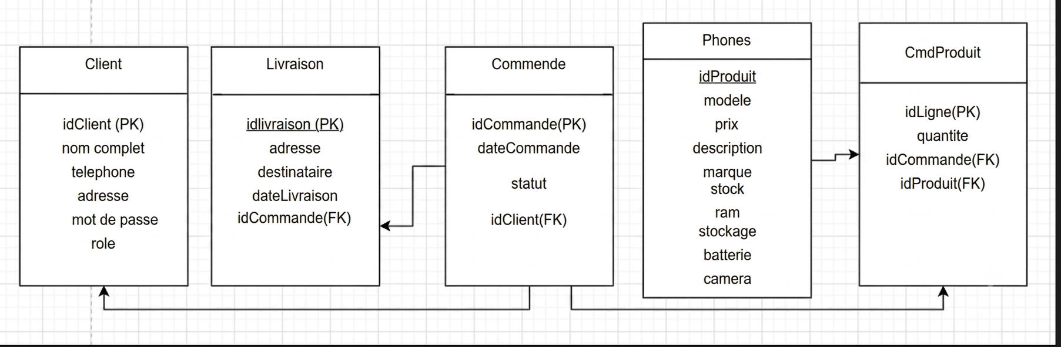

3.4 Identité visuelle(charte graphique)
Logo :


Le logo a été conçu pour refléter les valeurs essentielles de l'application e-commerce :
- Une icône de smartphone stylisée aux contours épurés identifie immédiatement le secteur d'activité (téléphonie mobile).
- Une ligne d'onde ECG (pulsation) située au cœur de l'écran symbolise la réactivité, le dynamisme du marché technologique, la vitalité et la connexion constante.
- La typographie "SmartPhone" en deux parties : "Smart" en rouge (#BA1A1A) pour l'innovation et l'intelligence technologique, "Phone" en blanc pour la clarté et la simplicité.

Palette de couleurs :
Conformément aux spécifications graphiques arrêtées pour l'identité de l'application, la palette de couleurs a été choisie de manière stratégique et scientifique :
- Le Noir Dominant (#000000) & Textures Sombres (#45464D) : Les teintes sombres portent en elles les notions de luxe, de haute technologie, de sophistication et d’excellence. Dans le secteur spécifique de la téléphonie, ce choix de fond fait écho à l'esthétique épurée des dalles d’écrans OLED éteintes et des finitions en titane ou en verre poli des smartphones haut de gamme. De plus, les thèmes sombres offrent un confort visuel accru et réduisent la fatigue oculaire lors des sessions de navigation nocturnes.
- Le Rouge d’Action (#BA1A1A) : C'est une couleur à fort impact psychologique. Dans l'écosystème du commerce en ligne, le rouge est utilisé de manière chirurgicale pour attirer instantanément l'attention sur les points névralgiques du tunnel d'achat : les boutons d'appel à l'action (Call-To-Action comme "Ajouter au panier", "Valider la commande"), l'affichage des prix barrés en promotion, et les indicateurs d'alertes visuelles lorsque les stocks d'une variante de téléphone entrent dans une phase critique de rupture.
- Le Blanc Pur et Contrasté (#FCF8FA) : Il apporte l'équilibre structurel nécessaire à la lisibilité. Le blanc sert d'arrière-plan textuel pour les fiches techniques, garantissant un contraste maximal avec la typographie Inter. Il symbolise la clarté des transactions, la transparence des informations tarifaires et épure l'interface pour éliminer toute distraction visuelle parasite lors de la phase finale de paiement.

Typographie :

Pourquoi ce choix ? C'est une police géométrique moderne, spécialement conçue pour une lisibilité parfaite sur les écrans d'ordinateurs et de smartphones (interface responsive).

- Police unique : Inter (famille sans-serif, optimisée pour les écrans)
- Inter Bold : réservé aux titres majeurs (h1, h2), au prix des produits, aux indicateurs clés du tableau de bord
- Inter Medium : utilisé pour le menu de navigation, les intitulés des fiches techniques, les statuts des commandes
- Inter Regular : dédié aux descriptions fluides, aux données d'expédition, au contenu textuel courant

3.5 Wireframes et maquettes
Trois maquettes principales ont été conçues sur Figma. Voici leur description détaillée.
Page d’accueil:
Cet page instaure la confiance dès l'arrivée sur le site grâce à :
· Une barre de navigation sombre (fond noir) contenant les liens structurels (Accueil, Catégories, Panier) et un bouton "Connexion" rouge distinctif.

· Une large section Hero avec une image de fond représentant des smartphones haut de gamme, le slogan "Trouver le Smartphone Parfait !" et deux boutons d'accès rapide ("Nouveautés", "Promotions").

· Une section événementielle avec trois cartes cliquables : "Nouveaux Modèles 5G", "Promo Offres du Moment", "Accessoires High-Tech".

· Une section "Les Plus Vendus" présentant trois produits en vedette (Samsung S26 Ultra, iPhone 16 Pro, Galaxy A55) avec image, marque, modèle, prix et lien "Voir Plus".

· Un footer noir avec logo, liens de navigation, icônes de réseaux sociaux et copyright
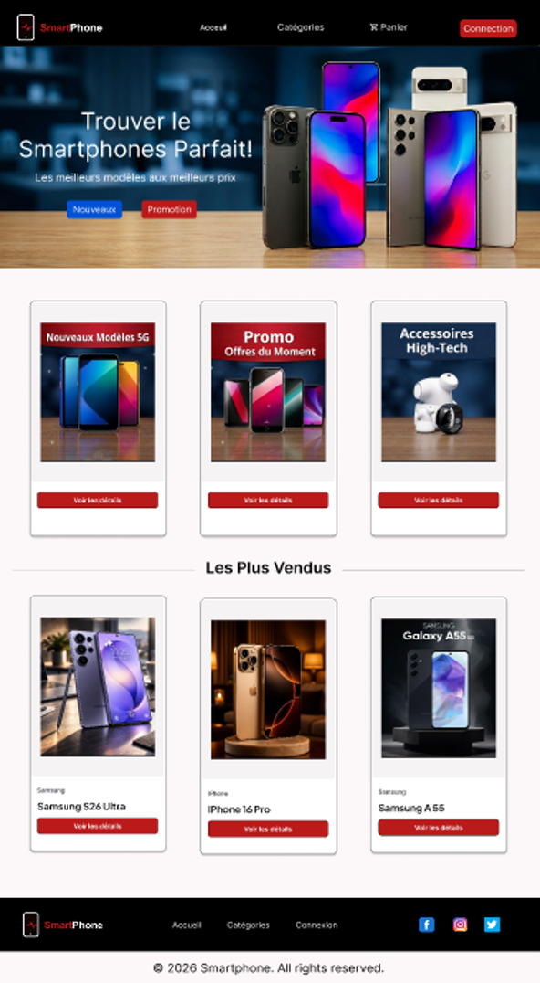

Page de détails:
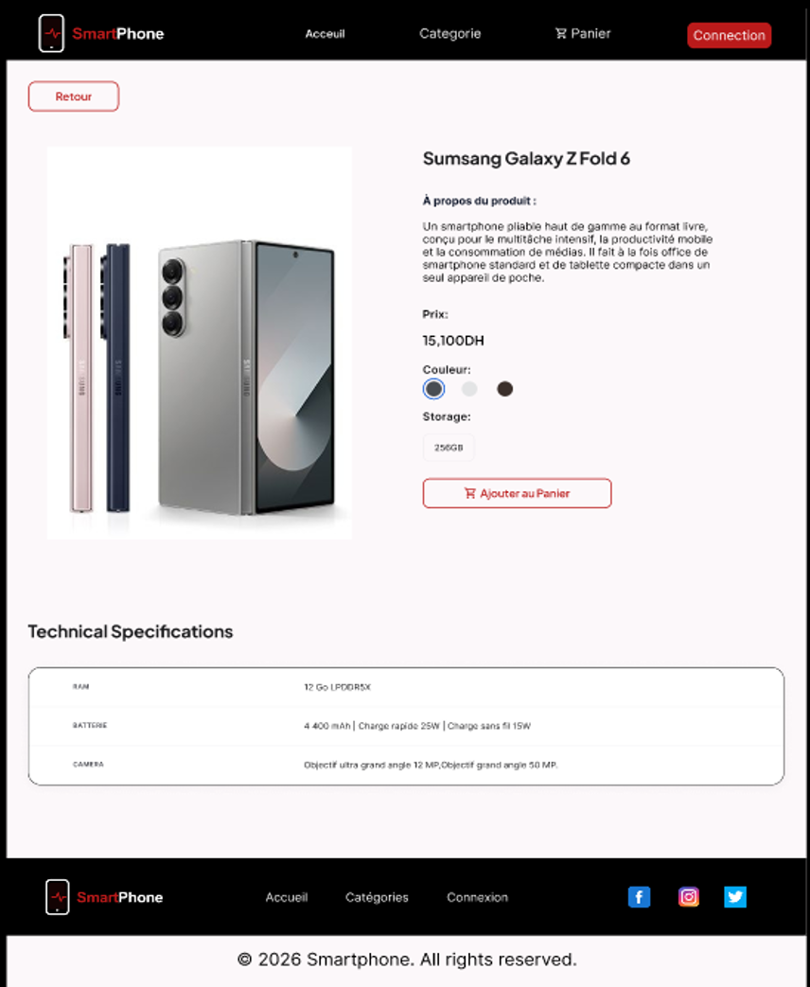
Cet écran est conçu pour maximiser le taux de conversion :
· Bouton "Retour" en haut à gauche pour revenir au catalogue.

· Mise en page à deux colonnes : à gauche, grande image haute définition du produit ; à droite, toutes les informations commerciales.

· Section d'informations : titre (marque + modèle), description textuelle, prix clairement affiché.
· Sélecteurs interactifs : pastilles circulaires pour le choix de la couleur (bleu, argent, noir) et boutons pour le choix de la capacité de stockage (128 Go, 256 Go, 512 Go).

· Large bouton "Ajouter au panier" rouge, avec icône de panier.

· Tableau des caractéristiques techniques en bas de page : RAM, batterie, appareil photo, processeur, etc.

Page Admin
Interface de gestion interne organisée de manière modulaire :
· Header avec accès aux rubriques clés (Dashboard, Produits, Commandes).

· Panneau "Produits" (à gauche) : affichage des 4 derniers produits ajoutés avec liens "Modifier" et "Supprimer", bouton "Ajouter →" pour l'ajout rapide.

· Panneau "Stock Alerts" (au centre) : liste des produits dont le stock est ≤ 2 unités, avec mise en évidence visuelle (texte rouge ou icône d'alerte).

· Tableau "Nouvelles Commandes" (en bas) : liste des 5 commandes les plus récentes avec colonnes (ID, Client, Produits, Date, Total, Statut). Pour chaque ligne, un menu déroulant permet de modifier le statut (En attente, Expédiée, Livrée) avec validation instantanée via un bouton ✓.

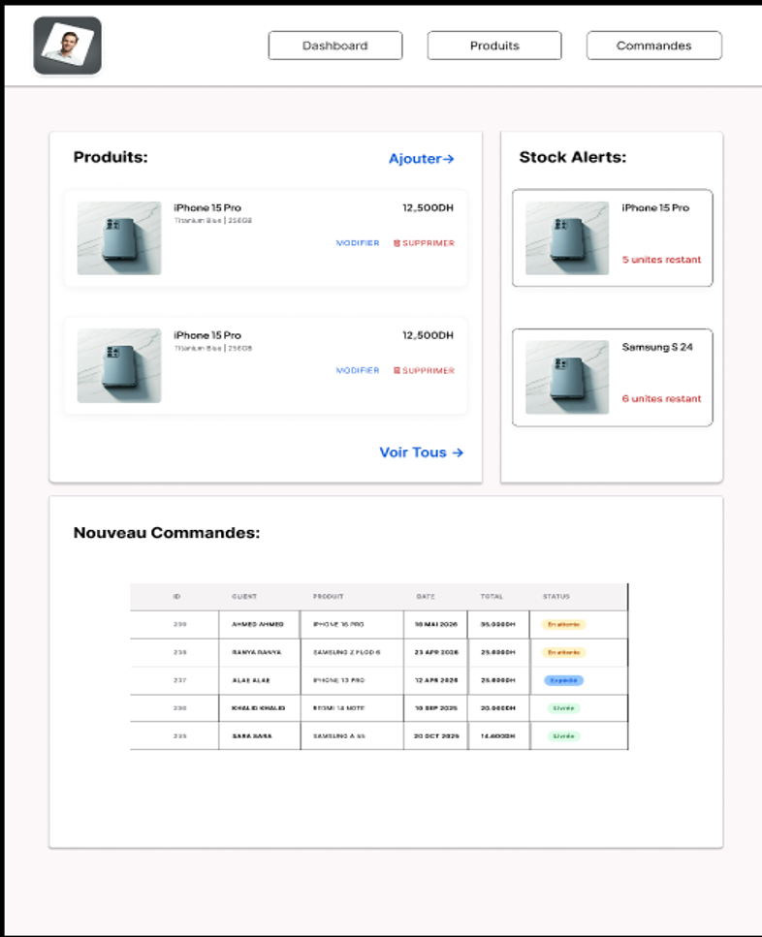

4. Réalisation

4.1 Choix technologiques justifiés
Le choix des technologies a été guidé par plusieurs critères : maturité, performance, sécurité, facilité de maintenance et adéquation avec les objectifs pédagogiques de la formation.
Technologie | Version | Rôle | Justification
HTML5 | - | Structure sémantique des pages | Standard du web, accessible, compatible avec tous les navigateurs
CSS3 | - | Mise en forme et responsive | Flexbox/Grid permettent un responsive efficace sans frameworks lourds
JavaScript | ES6 | Interactivité (sélecteurs variantes, animations) | Vanilla JS évite les dépendances externes et améliore les performances
PHP | 8.1 | Backend (logique métier, sessions, BDD) | Langage mature, parfaitement adapté au e-commerce, large communauté
MySQL | 8.0 | Base de données relationnelle | Robuste, performante, intégration native avec PHP (PDO)
Apache | 2.4 | Serveur web | Standard des environnements LAMP, facile à configurer
Git / GitHub | - | Gestion de versions | Suivi des modifications, travail collaboratif, sauvegarde externe
Figma | - | Maquettage UI/UX | Outil collaboratif, export facile des assets, gain de temps
XAMPP | - | Environnement de développement local | Simule un serveur de production sur machine locale

4.2 Présentation des pages principales

Page d'accueil (Accueil.php)
Commentaire technique :
La requête SQL SELECT * FROM Phones LIMIT 3 affiche uniquement les trois premiers produits de la base de données dans la section "Les Plus Vendus". Le bandeau de navigation supérieur s'adapte dynamiquement en vérifiant la variable $_SESSION['user'] : si elle existe, le prénom/nom de l'utilisateur s'affiche avec un lien vers son profil ; sinon, un bouton "Connecter" apparaît. Les boutons "Promotions" et "Nouveautés" du Hero renvoient vers category.php avec des paramètres ?sort=price_asc ou ?sort=newest pour appliquer des filtres de tri.
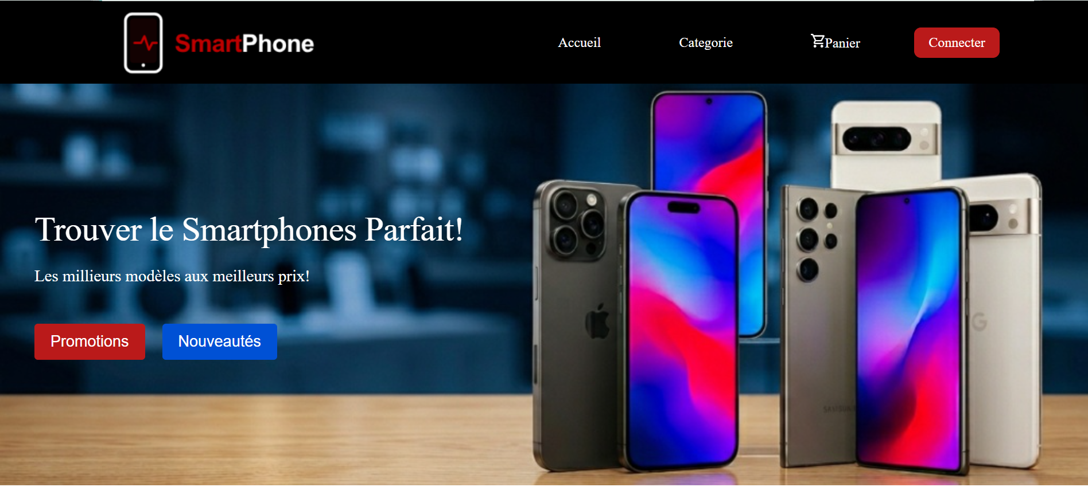
Points forts :
- Temps de chargement très rapide (< 500 ms sur connexion standard)
- Respect strict de la charte graphique (noir/rouge/blanc)
- Affichage responsive : sur mobile, les cartes passent automatiquement en colonne unique grâce aux media queries CSS
- Code PHP commenté et structuré
Amélioration possible :
Ajouter un carrousel automatique (JavaScript) pour faire défiler les images de la section Hero, améliorant ainsi l'engagement visiteur.

Fiche produit (details.php)
Commentaire technique :
La sélection visuelle de la couleur est capturée en JavaScript : des écouteurs d'événements click sont placés sur chaque pastille de couleur (color-dot). Lorsqu'une pastille est cliquée, on supprime la classe selected de toutes les pastilles, on l'ajoute à la pastille cliquée, et on met à jour la valeur d'un champ <input type="hidden"> qui sera soumis avec le formulaire. Une logique similaire s'applique pour le stockage. Cette approche évite les rechargements de page intempestifs et offre une expérience utilisateur fluide.
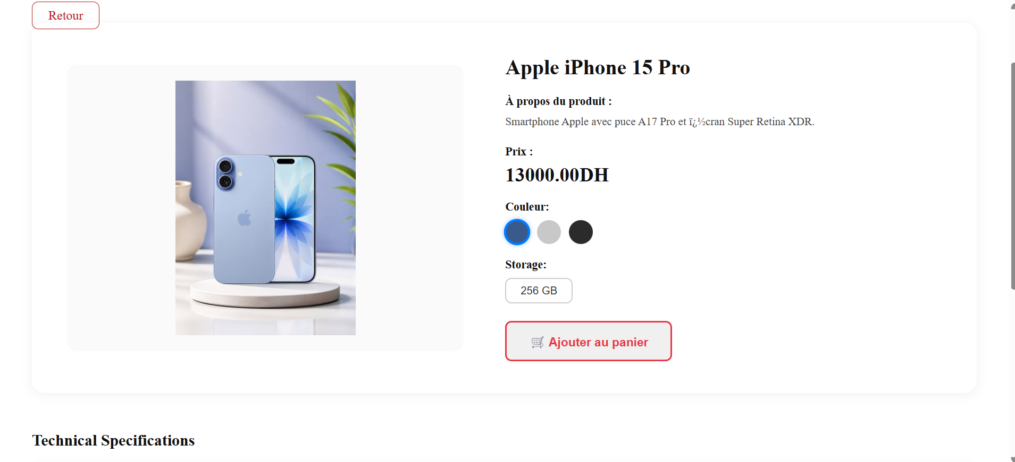
Points forts :
- Expérience utilisateur fluide (pas de rechargement pour changer d'option)
- Affichage conditionnel possible (si stock = 0, désactivation automatique du bouton)
- Sécurité : toutes les données affichées passent par htmlspecialchars(..., ENT_QUOTES, 'UTF-8')

Panier (panier.php)
Commentaire technique :
Le panier est intégralement lu depuis $_SESSION['panier']. Chaque article du panier contient les champs id, couleur, stockage et quantite. La clé composite id_couleur_stockage permet de distinguer deux variantes du même produit (ex: iPhone 15 noir 128GB ≠ iPhone 15 bleu 128GB). L'utilisateur peut modifier les quantités via des liens : panier.php?action=increase&key=... ou panier.php?action=decrease&key=..., avec une redirection immédiate pour rafraîchir l'affichage. Les informations du client sont pré-remplies si l'utilisateur est connecté (via $_SESSION['user']).
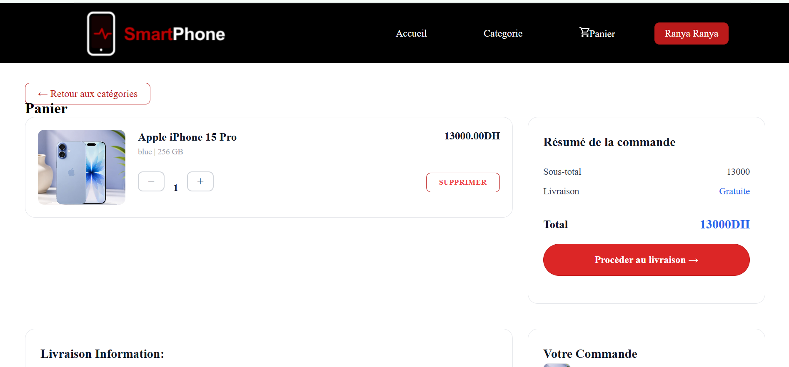

4.3 Difficultés techniques rencontrées et solutions
Difficulté 1 : Identification des variantes dans le panier
- Problème : L'utilisation initiale du seul identifiant produit (idPhone) écrasait les sélections de couleurs différentes. Exemple : l'utilisateur ajoutait un iPhone 15 noir, puis un iPhone 15 blanc – le second écrasait le premier dans le panier.
- Solution : Implémentation d'une clé composite dynamique dans $_SESSION['panier'] : $key = $id . '_' . $couleur . '_' . $stockage. Cette clé permet de distinguer chaque combinaison unique de variantes et d'incrémenter séparément les quantités.
Difficulté 2 : Affichage multi-produits dans le back-office
- Problème : Une requête SQL standard (SELECT * FROM Commande JOIN ProduitCmd JOIN Phones) générait plusieurs lignes pour une seule commande contenant plusieurs articles.
- Solution : Optimisation de la requête avec la fonction d'agrégation GROUP_CONCAT :
- sql
- GROUP_CONCAT(CONCAT(p.marque, ' ', p.modele) SEPARATOR ', ') AS produits
Cette solution permet d'obtenir une cellule unique contenant la liste de tous les produits de la commande, séparés par des virgules.

5. Annexe

1 Annexe A : Script SQL complet
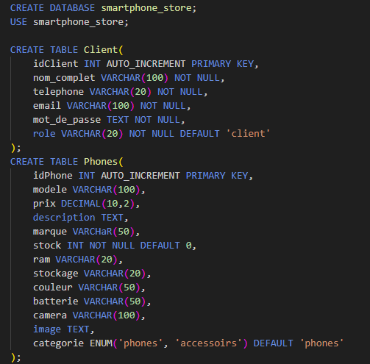
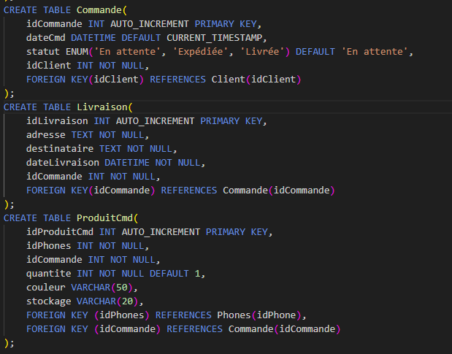

6. Conclusion et perspectives

6.1 Bilan personnel et technique
La réalisation de ce projet fil rouge a été particulièrement formative et enrichissante. Il m'a permis de :
- Maîtriser l'intégration d'interfaces responsives avec CSS Grid et Flexbox, en respectant une charte graphique définie.
- Comprendre en profondeur la gestion des sessions PHP pour la persistance d'un panier d'achat et la gestion des droits utilisateurs.
- Appliquer systématiquement les requêtes préparées pour neutraliser les risques d'injections SQL.
- Organiser mon travail avec Git/GitHub (commits réguliers, messages explicites) et une planification en sprints (Agile/Scrum).
- Documenter un projet professionnel de manière structurée et exhaustive (cahier des charges, MCD/MLD, code commenté, rapport final).
Ce qui a bien fonctionné :
La séparation claire entre espace client et espace admin s'est avérée très efficace. Le panier en session avec clé composite est rapide et fiable. L'interface d'administration offre au gérant une expérience fluide (changement de statut en un clic).
Ce qui peut être amélioré :
Le contrôle d'accès aux pages admin (actuellement, seul le lien est masqué ; l'accès direct par URL reste possible). Le hashage des mots de passe est une évolution nécessaire avant une mise en production réelle.

6.2 Conclusion
Le présent projet de fin de formation, dédié à la conception et à la réalisation d'une plateforme e-commerce centralisée pour un point de vente de téléphonie mobile et d'accessoires, touche à son terme. Ce travail a constitué une opportunité exceptionnelle de mettre en pratique, dans un cadre industriel et concret, l'ensemble des compétences architecturales, algorithmiques et ergonomiques acquises tout au long de notre cursus à SOLICODE et à l'OFPPT.
L'objectif initial était de rompre avec l'opacité et les limites des méthodes de gestion traditionnelles (fichiers Excel déconnectés, saisies manuelles, pertes de traçabilité). En déployant une architecture logicielle unifiée en PHP 8 natif et MySQL, nous avons pu automatiser l'intégralité du tunnel d'achat pour le client final tout en dotant le gérant d'un Back-Office de pilotage en temps réel. Les défis techniques liés à la granularité des produits (gestion fine des variantes de couleurs et de capacités de stockage) ont été résolus de manière logicielle grâce à l'implémentation de structures de données adaptées, telles que les clés composites en session.
Sur le plan de la sécurité et de la robustesse, l'utilisation systématique de l'extension PDO combinée à des requêtes préparées strictes met l'application à l'abri des injections SQL, tandis que le traitement systématique des affichages dynamiques via htmlspecialchars() neutralise les risques de failles Cross-Site Scripting (XSS).
Au-delà du livrable technique fonctionnel, ce projet a représenté une véritable expérience d'ingénierie. Il a imposé une rigueur méthodologique stricte, depuis la modélisation UML jusqu'au maquettage UI/UX sous Figma, en passant par le respect d'une charte graphique premium (Noir OLED, Rouge d'action, Blanc de clarté) parfaitement adaptée aux terminaux mobiles via les media queries CSS.

✦ Fin du Rapport✦
SmartPhones Store – Projet de Fin d'Études
Développement Web – Année Universitaire 2025–2026

